INSTALASI & KONFIGURASI NGINX, GOLANG DAN PENGUJIAN APLIKASI

PRAKTEK TOPIK KHUSUS


SEMESTER VI

DISUSUN OLEH
FARHAN RAUF JUFADLI
2211082009

DOSEN PENGAMPU
Dr. Yulherniwati, S.Kom., M.T

TEKNOLOGI REKAYASA PERANGKAT LUNAK
TEKNOLOGI INFORMASI
POLITEKNIK NEGERI PADANG
2025

Landasan Teori

Golang (Go Language)

Golang, atau sering disebut Go, adalah bahasa pemrograman modern yang dikembangkan oleh Google dengan tujuan utama menciptakan sistem yang efisien, mudah digunakan, dan dapat diskalakan. Bahasa ini pertama kali diumumkan pada tahun 2009 oleh Robert Griesemer, Rob Pike, dan Ken Thompson sebagai solusi atas kompleksitas dan keterbatasan yang ditemukan dalam bahasa pemrograman tradisional seperti C++ dan Java.

Salah satu keunggulan utama Golang adalah dukungan bawaan terhadap konkurensi, yang memungkinkan eksekusi beberapa tugas secara bersamaan dengan penggunaan goroutine dan channel. Goroutine adalah unit eksekusi ringan yang memungkinkan pengolahan paralel tanpa overhead yang signifikan dibandingkan dengan thread tradisional, sementara channel digunakan untuk komunikasi aman antar-goroutine. Hal ini menjadikan Golang sangat cocok untuk aplikasi berbasis microservices, pemrosesan data skala besar, serta layanan cloud-native yang membutuhkan performa tinggi dan efisiensi dalam penggunaan sumber daya.

Selain itu, sistem tipe statis yang diterapkan dalam Golang memastikan bahwa kesalahan tipe dapat dideteksi pada saat kompilasi, sehingga meningkatkan keandalan kode. Garbage collection (GC) otomatis juga berperan penting dalam manajemen memori dengan menghilangkan kebutuhan pengembang untuk secara manual mengalokasikan dan membebaskan memori, yang dapat menyebabkan kebocoran memori atau segmentation fault jika tidak dikelola dengan benar.

Dalam pengembangan aplikasi web, Golang didukung oleh berbagai framework seperti Gin, Echo, Fiber, dan Beego yang menyederhanakan pembuatan API dengan fitur seperti routing, middleware, validasi request, serta integrasi dengan database dan sistem otentikasi. Selain itu, kecepatan eksekusi Golang yang hampir setara dengan C/C++ menjadikannya pilihan utama untuk membangun layanan yang membutuhkan responsivitas tinggi, seperti server backend, API gateway, dan sistem analitik real-time.

Nginx
Nginx adalah server web open-source yang terkenal dengan arsitektur berbasis peristiwa (event-driven architecture), yang memungkinkan efisiensi tinggi dalam menangani ribuan koneksi secara bersamaan. Tidak seperti server web berbasis thread tradisional seperti Apache HTTP Server, Nginx menggunakan model asynchronous dan non-blocking, yang menjadikannya lebih unggul dalam hal performa dan konsumsi sumber daya.
Selain sebagai server web, Nginx juga sering digunakan sebagai reverse proxy, yang berfungsi meneruskan permintaan klien ke server backend untuk meningkatkan skalabilitas dan keamanan aplikasi. Fitur ini sangat berguna dalam arsitektur microservices, di mana Nginx dapat mendistribusikan permintaan ke berbagai layanan backend berdasarkan aturan routing tertentu.
Sebagai load balancer, Nginx mampu mendistribusikan beban lalu lintas ke beberapa server backend berdasarkan algoritma seperti round-robin, least connections, atau IP hash, yang membantu meningkatkan ketersediaan layanan dan mengurangi waktu respons. Dalam konteks ini, Nginx sering digunakan bersama dengan container orchestration tools seperti Kubernetes untuk mengelola deployment aplikasi berbasis kontainer.
Selain itu, Nginx memiliki kemampuan caching HTTP, yang memungkinkan penyimpanan sementara dari respons yang dihasilkan oleh server backend untuk mengurangi beban komputasi dan mempercepat waktu akses bagi pengguna akhir. Fitur ini sangat berguna untuk meningkatkan performa aplikasi web yang memiliki lalu lintas tinggi dan banyak permintaan yang bersifat statis atau semi-dinamis.
Dalam implementasi keamanan, Nginx mendukung berbagai mekanisme seperti TLS/SSL termination, rate limiting, access control list (ACL), serta integrasi dengan Web Application Firewall (WAF) untuk melindungi aplikasi dari ancaman seperti serangan DDoS, SQL injection, dan cross-site scripting (XSS).
Dengan kombinasi fitur-fitur tersebut, Nginx tidak hanya menjadi pilihan utama sebagai server web, tetapi juga sebagai komponen penting dalam infrastruktur DevOps dan arsitektur berbasis cloud, mendukung deployment layanan yang scalable, high-availability, dan fault-tolerant.

Tools
- Nginx
- Golang
- Visual Studio Code
- Notepad ++

Langkah Kerja

Instalasi dan Konfigurasi
    - Download nginx pada website nginx.org
    - Ekstrak lalu jalankan nginx
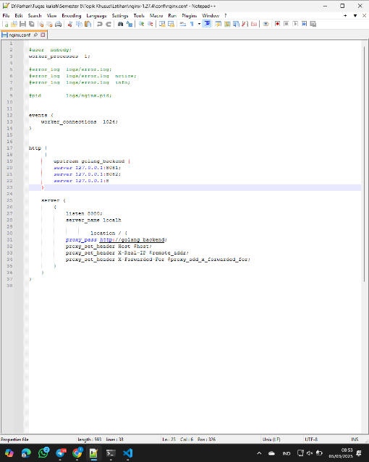
    - Edit file nginx.conf untuk melakukan konfigurasi menambah tiga instance golang pada port yang berbeda-beda.

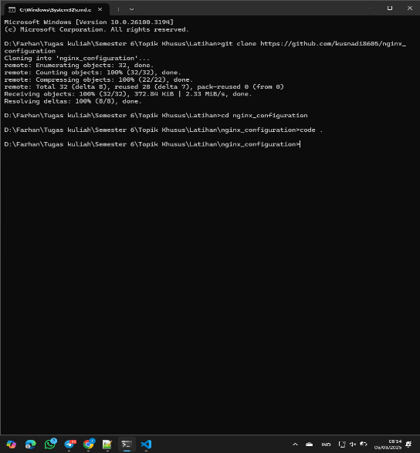
    - Lalu lakukan git clone untuk menjalankan kode dari repository github ke local

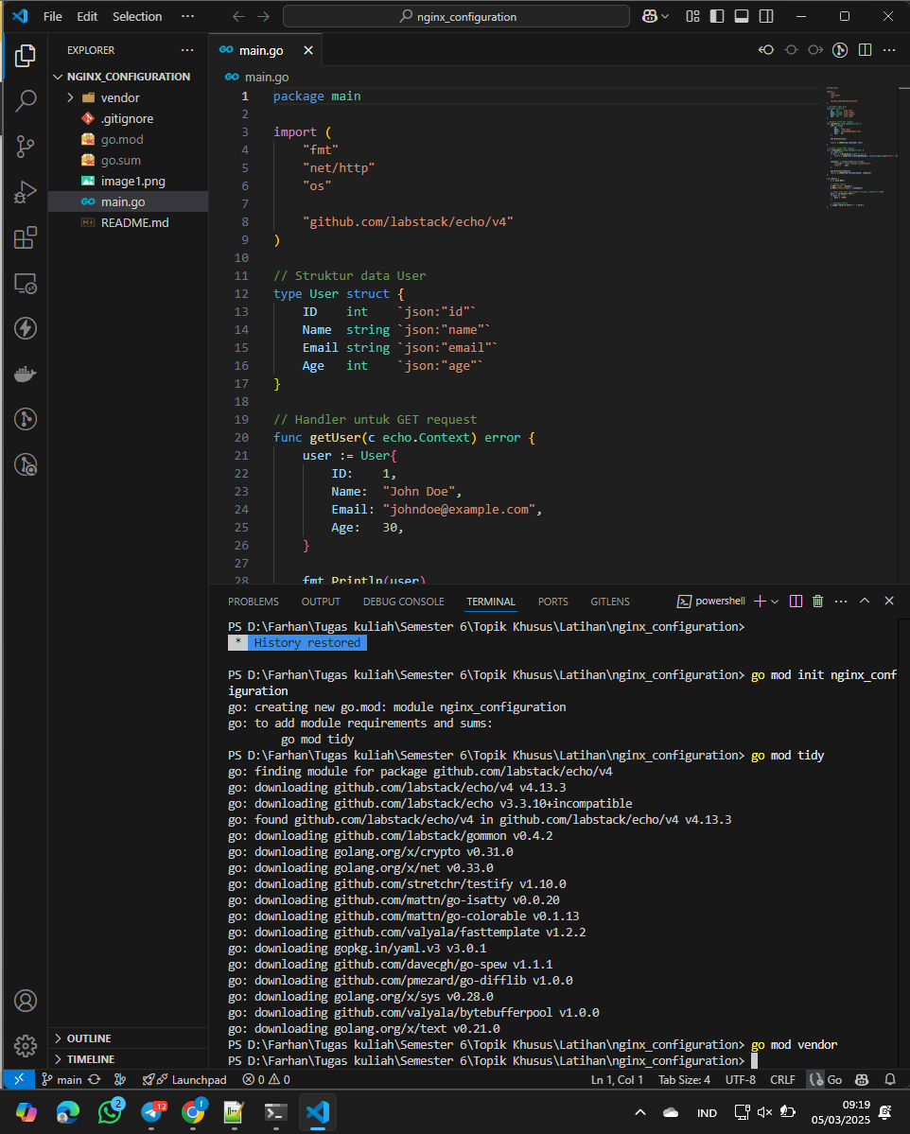

Jalankan Aplikasi Golang
    - Setelah melakukan instalasi dan konfigurasi sekarang file main.go sudah siap dijalankan pada tiga port sekaligus.

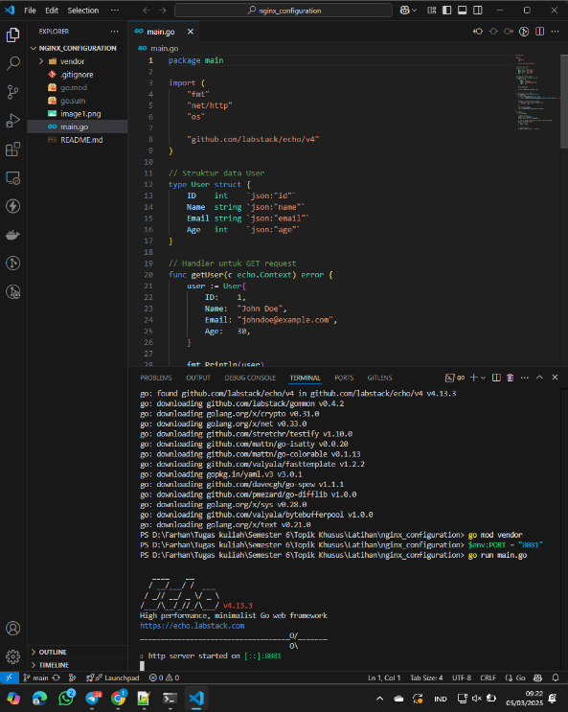
    - Port:8082
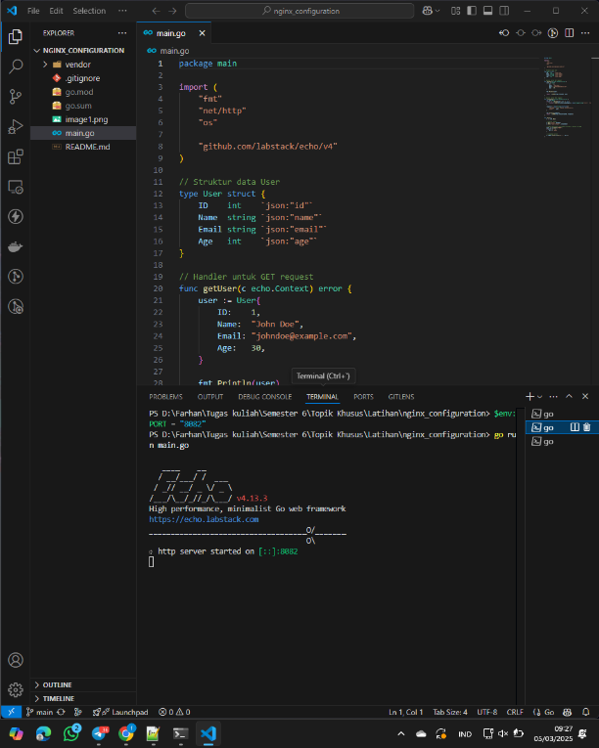

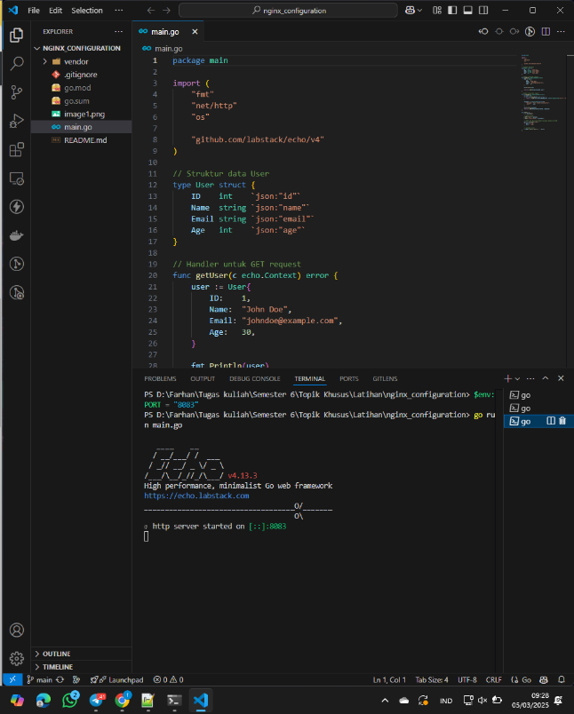
    - Semua port berhasil dijalankan dengan sukses.

Pengujian API
    - Mengirim 10 permintaan Get ke API
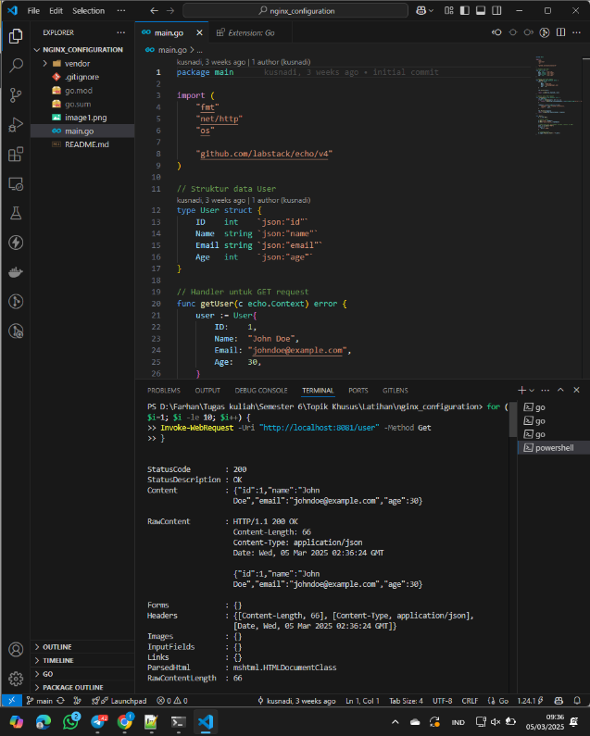

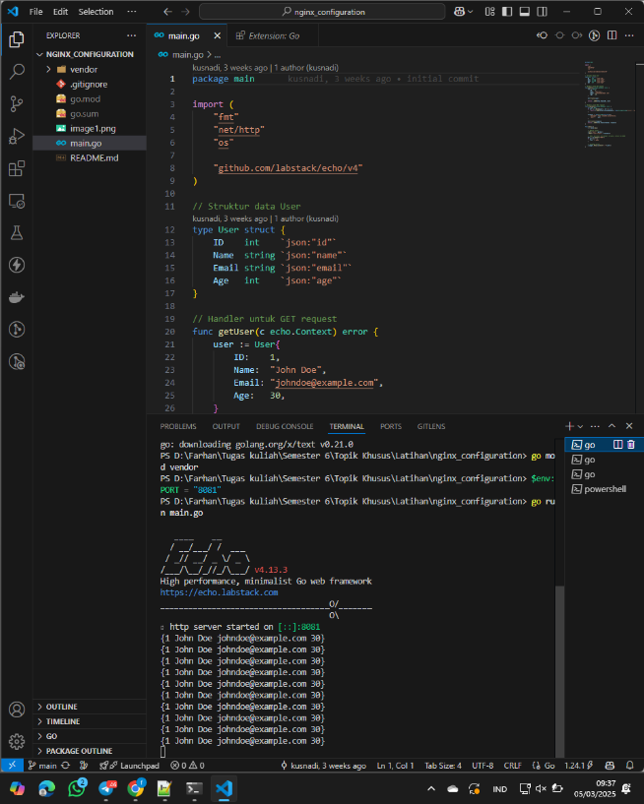
    - Mengirim 100 permintaan ke Get API pada 3 port berbeda sekaligus

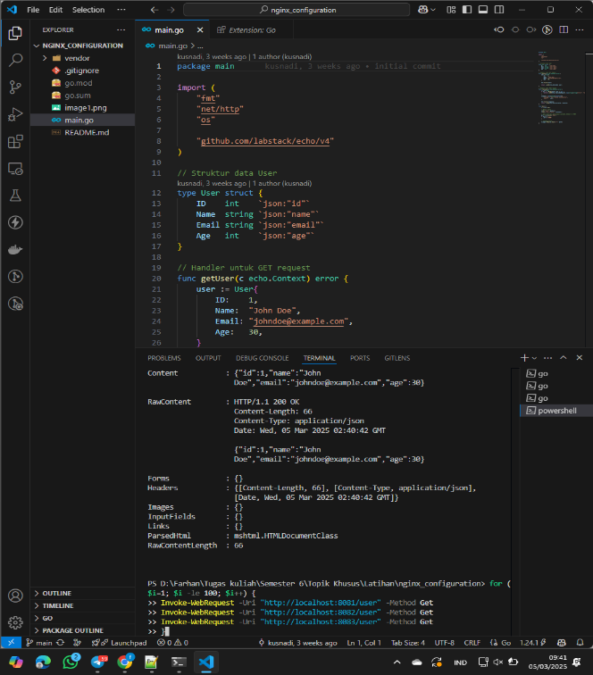

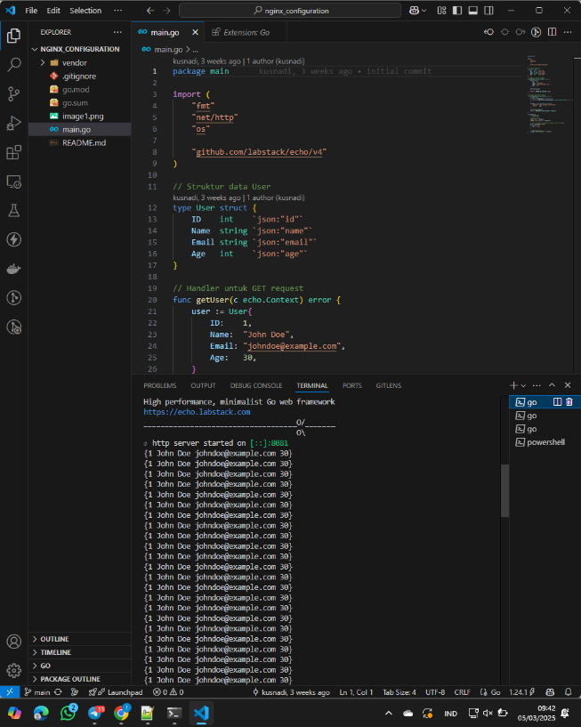
    - Hasil dari permintaan 100 pada port 8082
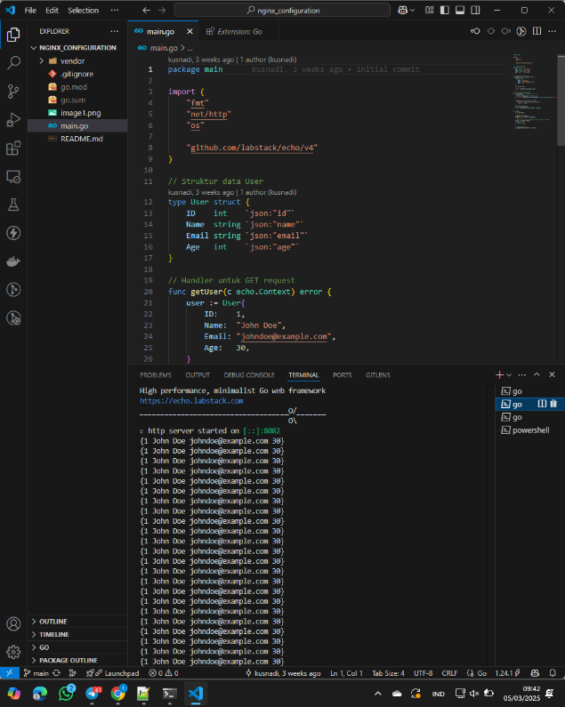

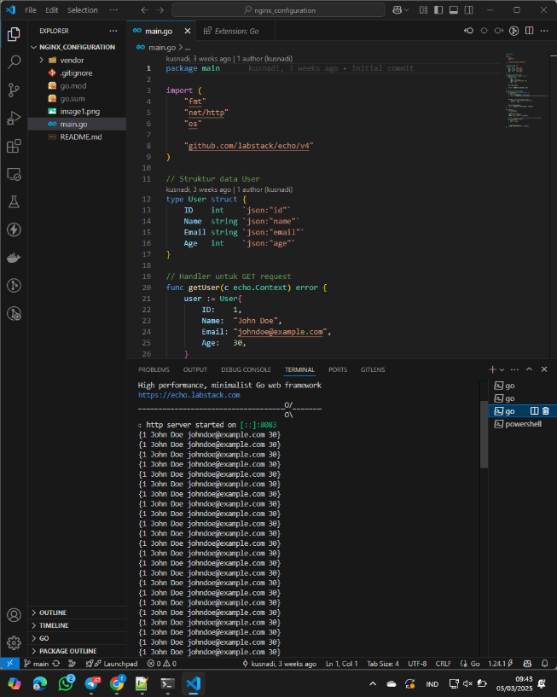
    - Mengirim 10 permintaan Post ke API
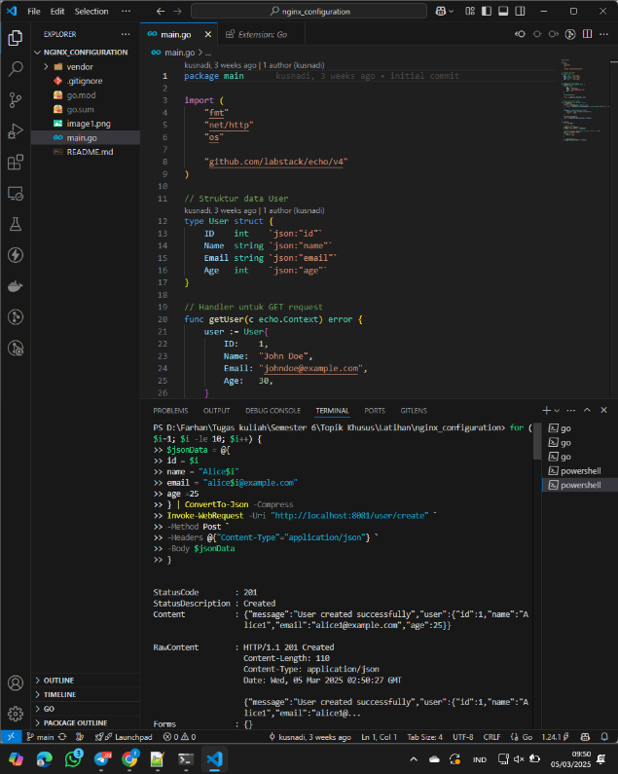

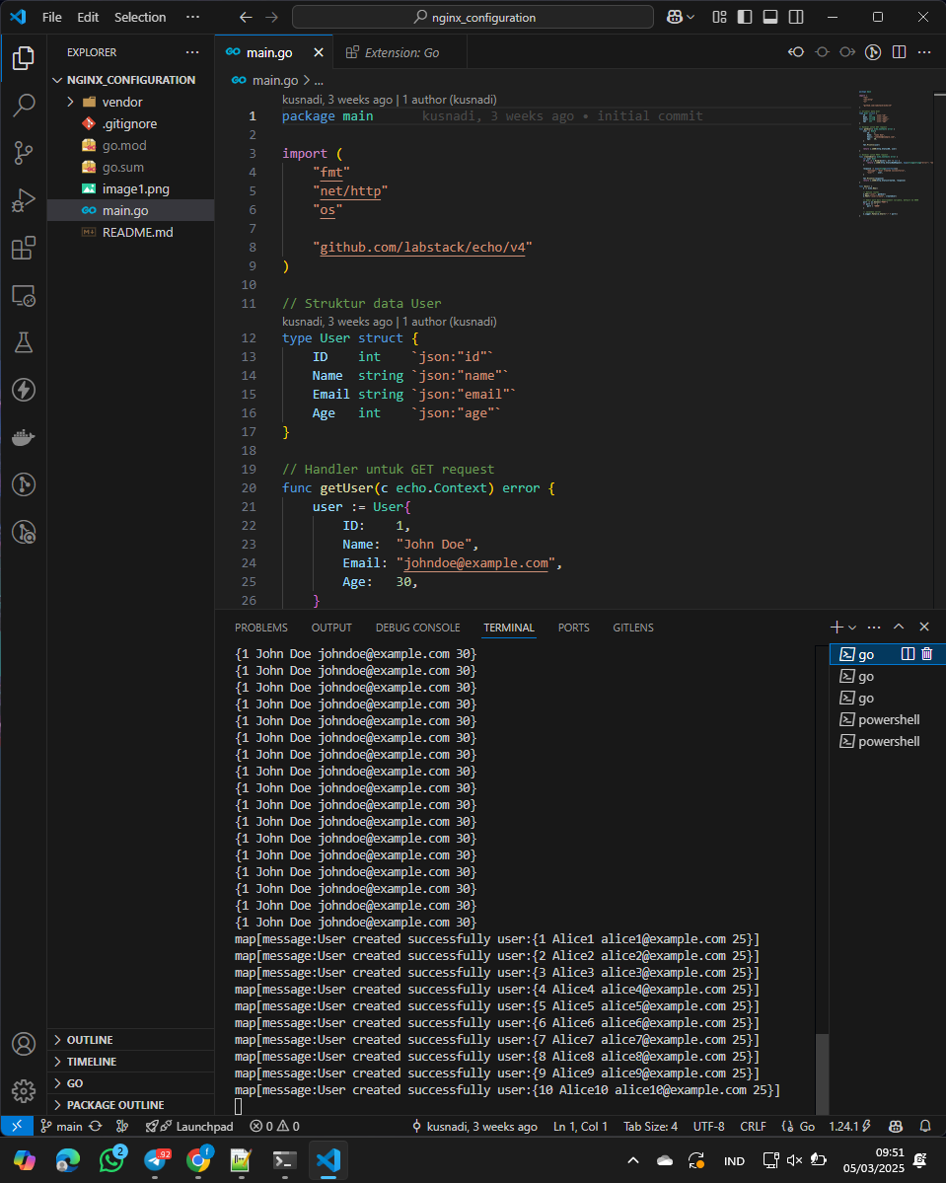
    - Semua Langkah request Post dan Get API berhasil dijalankan tanpa error.

Kesimpulan

Berdasarkan praktik yang telah dilaksanakan, integrasi antara Nginx dan Golang terbukti mampu mendukung pengembangan sistem yang responsif dan dapat diperluas. Penerapan Nginx sebagai distribusi lalu lintas ke beberapa instance aplikasi yang berjalan di port berbeda menunjukkan efisiensi dalam menangani beban kerja secara optimal.
Implementasi beberapa layanan Golang yang berjalan secara bersamaan juga mengilustrasikan bagaimana pengelolaan konkurensi dan pemrosesan paralel dapat meningkatkan performa aplikasi. Proses instalasi dan konfigurasi yang dilakukan memperlihatkan fleksibilitas dalam menyesuaikan kebutuhan sistem terhadap berbagai skenario, baik untuk layanan berbasis API maupun sebagai sistem berbasis microservices.
Seluruh tahap pengujian terhadap permintaan GET dan POST membuktikan bahwa kombinasi kedua teknologi ini memberikan solusi yang tangguh dalam menangani lalu lintas jaringan yang tinggi. Pemanfaatan berbagai fitur yang ditawarkan Nginx, seperti reverse proxy dan load balancing, memperlihatkan bagaimana optimasi sumber daya dapat dicapai dalam lingkungan pengembangan modern.

